บริษัทเกมแห่งหนึ่งต้องการทำเกมส์ต่อสู้ ซึ่งสิ่งของในฉากเช่นต้นไม้ หรือก้อนหินสามารถถูกทำลายได้ โดยตัวละครแต่ละตัวจะมีพลังชีวิต อาวุธและเกราะเป็นของตัวเอง สามารถเปลี่ยนอาวุธและเกราะได้ อาวุธและเกราะมีชื่อเรียกและมีค่าความสามารถในการทำลายและป้องกันไม่เท่ากัน พลังชีวิตของผู้ที่ถูกโจมตีจะลดลงตามค่าที่เหลือของพลังจากอาวุธของผู้โจมตีลบด้วยค่าพลังป้องกันของเกราะตัวเอง เกราะจะเสียหาย 20 % หลังจากใช้ป้องกัน จงเขียนโปรแกรมตาม Class diagram เพื่อนำไปใช้ใน Driver class ต่อไป ซึ่งใน Code ที่ให้ไปจะยังขาดชนิดและความสัมพันธ์ของ Class ต่าง ๆ รวมถึง Method ในกล่องที่ขอบทึบนั้นยังไม่มีการเขียน Code ใด ๆ นอกนั้นเขียน Code ไว้ทั้งหมดแล้ว

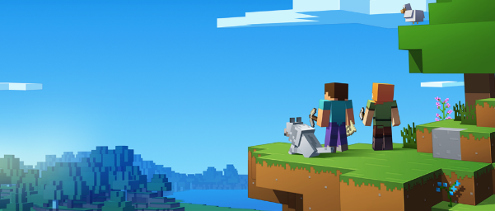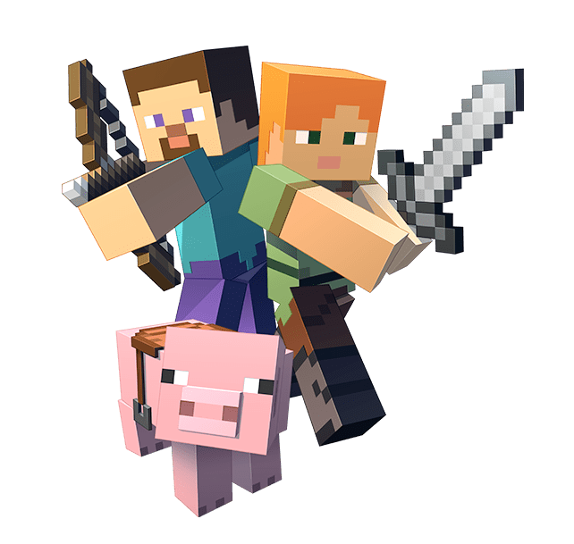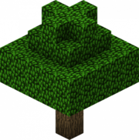

Actor

-armor: Armor

-weapon: Weapon

+Hero(String name,int health, Armor armor, Weapon weapon)

+changeArmor(): void

+changeWeapon(): void

Armor

-name: String

-armor: int

+Armor(String name, int armor)

+useArmor(): int

+toString():String

Weapon

-name: String

-power: int

+Weapon(String name, int power)

+getPower(): int

+toString():String

*BeAlive*

-name: String

-health: int

+BeAlive(String name,   
int health)

+getHealth(): int

+changeHealth(int amount): void

***CanAttack***

*+getAttackPower(): int*

LiveScene

-armor: Armor

+LiveScene(String name, int health,  
Armor armor)

+changeArmor(): void

CanBeAttacked

*+beAttacked(CanAttack obj):void*